实验安排

10.31-11.02

1. 编码优化
基底实际上决定了信息在不同通道上的分布方式，而 Controller 恰恰需要利用这些通道之间的差异进行精度分配。
一个适合量化的基底，不一定是一个适合动态读取的基底。
例如，某种旋转可能使各通道分布更加均匀，从而降低平均量化误差；但同时也可能把原本集中在少数通道的重要信息分散开，使 Controller 更难判断哪些通道值得多读。
这也是为什么我建议把基底实验分成两个层次，而不是只做传统的量化误差对比。

在不量化的情况下，原始基底和旋转基底的 Attention Score 完全等价（忽略浮点计算误差）。
量化后不同基底会产生不同的量化误差，最终再做逆变换，得到的误差分布也可能与原始坐标系完全不同
所以，基底选择不会改变完整精度下的模型计算结果，却会改变有限位宽下的信息损失方式。

失真曲线：
经过标准化的标量 MSE 失真，而不只是任意原始数据上的 MSE

元数据优化
- 编码失真（Encoding Distortion）：同一个数据使用不同精度重建时，数值误差有多大。
- 功能失真（Functional Distortion）：重建误差对 Attention Score、Attention Probability 或最终 Attention Output 造成多大影响。
- 读取收益（Marginal Read Gain）：多读取一个 Bit Plane，预计能减少多少失真。
- 质量失真？ 这个获取不了
这三者并不等价。

ReadKV：离线校准的共享高斯量化树 MSE 曲线 不需要针对每个 Channel 分别保存一条完整的失真曲线。
其方法是所有 Channel 共享一个标准化的 $$D(b)$$，但不同 Channel 的 Query 敏感性和校准尺度不同。
ReadKV：不同 Channel 的曲线具有相同的相对形状，只是权重不同。
你的方法：不同 Channel 的 $$D(2),D(3),D(4)$$ 本身就可以具有不同的相对下降趋势。
这里的 Head 指物理 KV Head；在 GQA 中，同一 KV Head 对应多个 Query Head，其重要性需要合并计算。
有一个特别值得强调的区别：
- ReadKV 使用统一的标准化失真形状，再结合 Query 和校准尺度进行加权。
- Fathom 使用理论量化误差随位宽指数下降的近似，主要依赖 Channel 重要性区分预算。
- 你的方法 保存每个 Channel 实测的 $$D_{c}(2),D_{c}(3),D_{c}(4)$$，不仅 Channel 的误差幅度可以不同，误差下降的形状也可以不同。
而且ReadKV 的基础失真曲线是 K/V 共用的 BitLadder 对同一个 Block 的 K 和 V 使用相同的位宽。

是不是要先确定一个编码方法（）

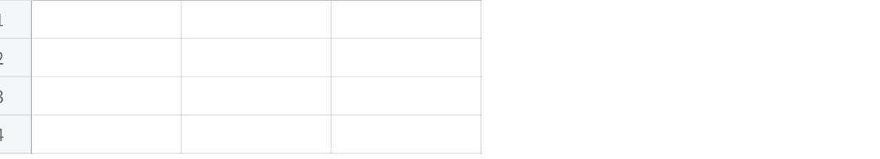
点击图片可查看完整电子表格
另外，我建议你再单独记录两类真实误差：
- K：重建后的 Attention Score MSE，以及 Softmax 前后的误差。
- V：最终 Attention Output MSE。

没有跳过读取这个选项（0-bit）相当于剔除？但是并没有真实的在物理中剔除

这意味着你的方法不仅考虑了数据单元有多重要，还考虑了编码器在这个数据单元上增加一个 bit 究竟能带来多少重建收益。
这正是你目前逐 Channel 经验失真曲线相对于 BitLadder 的一个值得强调的差异。

2. 基底选择
Fathom还做了一些消融

① 原始通道（Identity）
不做旋转，直接在原始通道上量化。
保留模型原本形成的通道分布、方差差异和 Query 敏感性。
优点：不会打散原本集中在特定通道的重要信息。
风险：极值和通道间分布差异可能导致量化误差较大。

② Hadamard-sign
通过正交旋转混合原始通道的信息。
主要作用是缓解极值集中、改善数值分布，使量化更容易。
优点：可以降低量化误差，提高编码稳定性。
风险：可能破坏原始通道的敏感性结构，影响后续按通道分配位宽。

③ KLT（Karhunen-Loève Transform）
基于协方差矩阵的特征向量构造旋转基底，将统计相关性较强的方向转换为主成分方向。
优点：可以集中方差、揭示主要信息方向。
风险：高方差方向不一定就是当前 Query 最敏感的方向；不同输入分布下，效果也可能变化。

不止 KLT、Hadamard 和原始基底。 针对你目前的 KV Cache 渐进式量化方法，我认为至少还有 5 类值得研究的候选：
- DCT（离散余弦变换）：固定正交基底，适合研究能量集中。
- Random Orthogonal（随机正交基底）：检验一般性的旋转和离群值平滑效果。
- Learned Rotation（学习型正交基底）：通过少量校准数据学习更适合量化的变换。
- Attention-aware Basis（注意力感知基底）：根据 Query 和 Attention Output 对误差的敏感性构造基底。
- Haar Wavelet（Haar 小波基底）：利用多分辨率分解，但需要特别注意其变换维度。
其中，我最建议你补充的是 DCT、随机正交基底和 Attention-aware 基底。
2026 年的 Codec-Gauge: Learning Compression-Friendly Gauges for Transformer KV Caches，已经直接对比过原始基底、随机正交基底、Hadamard、DCT、PCA/KLT 和学习型基底。
其结果表明：
- Hadamard 和 DCT 都可能改善量化后的模型输出质量。
- PCA/KLT 虽然能够改善 KV 重建误差，却可能让最终模型输出变差。
- 学习型基底在其测试的压缩设置下表现最好。
这说明一个重要问题：使 KV 重建 MSE 最小的基底，不一定是使 Attention 输出误差最小的基底。 这正好可以成为你研究 K/V 基底选择与后续 Controller 联合设计的理论切入点。

3. controller
还有一个值得提前验证的工程难点：V 的全局归一化 Attention Mass 通常要在全部 K Scores 处理后才能确定，而融合 Attention Kernel 会逐块完成 Softmax 和 PV 累加。 因此，如果 V Controller 要在同一遍 Kernel 中决定 V 精度，需要使用可靠的在线重要性估计；否则就必须付出额外调度、暂存或第二阶段读取的成本。这应单独做消融。

固定预算与非固定预算的问题：
不要一开始就在固定读取预算和非固定读取预算之间二选一，而是先用固定预算完成 Controller 的基础验证，再把失真容忍度驱动的非固定预算作为下一阶段的重点创新方向。
- 固定预算 Controller：每次 Decode 都有明确的读取资源上限，重点是如何把有限的读取资源分配给最值得恢复的 K/V。 Controller 负责在固定资源约束下寻找最优分配。
- 非固定预算 Controller：每次 Decode 根据当前 Query 的敏感程度和重建误差，决定究竟需要读取多少资源，重点是在满足质量要求的前提下尽可能少读。
结合你现在的研究目标——渐进式量化编码、K/V 分别动态读取，以及降低 Controller 和 GPU 执行开销——我认为第二种更有机会形成完整的方法创新，但第一种更适合作为实验起点和对照基线。
这里的关键变化是：
固定预算控制的是资源消耗，失真容忍度控制的是质量要求

4. 硬件计数器
DRAM读取可以设置脚本用root去读 现在是以普通用户执行的Python程序

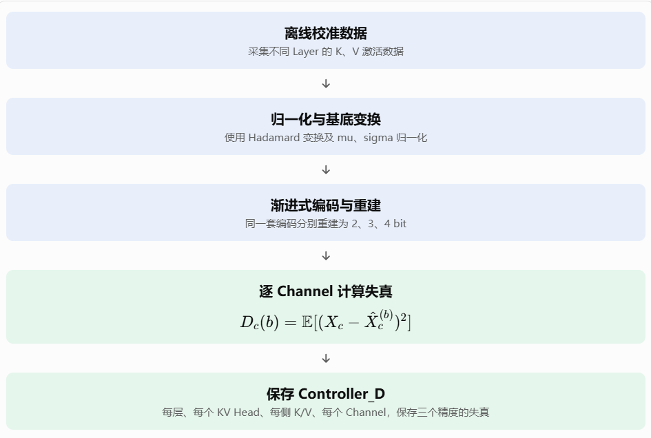
所以prefill之后先有了计算好的KV值？然后对前面已经有的KV值进行归一化与变换 再进行编码？
当前失真是在物理尺度上实现的，实际重建数值的平方误差，不是归一化空间里的误差。
Controller 可以针对不同 Channel 分别判断是否值得增加读取精度，而不必让整个 KV Head 使用相同精度。

